

Sommaire
 | Section | Ce qu'on y trouve
1 | Description de la solution | Le problème, la réponse d'Amira, ce que le jury peut vérifier
2 | Prototype et démonstration reproductible | Lancer, installer, parcours de test, contenu inédit
3 | Note technique | Architecture, intégration, API, sécurité, performances, limites
4 | Langues et validation linguistique | Langue prise en charge, méthode de validation
5 | Composants et licences | Contribution propre, composants tiers, modèle, licences
6 | Configuration, intégration et exploitation | Configuration, intégration finale, ajout d'une langue
7 | Passage à l'échelle | Nouvelles langues, limites et réponses



1. Description de la solution

Notre réponse : Amira
Amira est une extension de navigateur (Chrome) accompagnée d'un serveur de traduction indépendant. Elle lit la page déjà affichée par le service financier et la rend compréhensible en fulfulde (variété de l'Adamaoua), à l'écrit et à l'oral. Le sens inverse (fulfulde vers français ou anglais) fonctionne aussi.
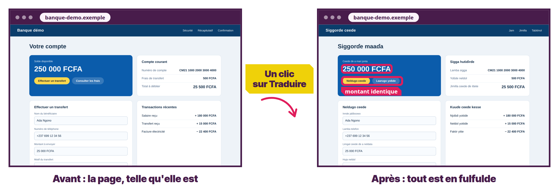
Captures réelles : l'extension Amira traduit une page de démonstration reconstituée avec des libellés de l'environnement de test.

Le problème
Les applications bancaires, les plateformes de paiement et les services de microfinance sont presque toujours proposés en français ou en anglais. Une personne qui maîtrise peu ces langues peut lire un montant, mais pas toujours comprendre les frais, une condition, un message d'erreur ou un avertissement de sécurité. Refaire chaque service dans chaque langue nationale est long et coûteux : il faut une technologie qui s'adapte aux services existants, sans modifier leur code.

Comment ça marche
- Amira découpe la page en passages (une phrase, un libellé, un bouton) sans casser la mise en page.
- Elle masque les valeurs sensibles sur l'ordinateur : montants, devises, numéros, dates, e-mails, références, IBAN et noms deviennent des marqueurs ({N0}, {N1}…). Seul le texte masqué quitte la page.
- Le serveur répond dans cet ordre : une garde refuse tout texte qui contiendrait encore une valeur sensible, puis la mémoire validée par un locuteur natif, puis, seulement si rien n'est connu, le modèle de traduction sous contrôle.
- Amira vérifie le résultat : chaque marqueur doit être présent, une seule fois. Sinon, le texte d'origine reste affiché.
- Elle remet les vraies valeurs à leur place et affiche la traduction avec un badge qui dit d'où elle vient (validée, automatique, à vérifier).
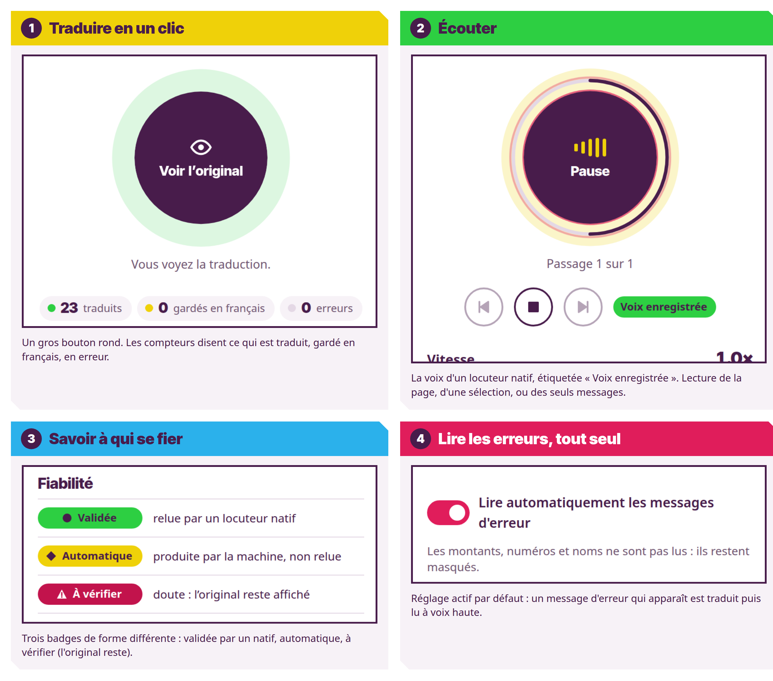
Le panneau Amira en quatre gestes (captures réelles).

Ce que le jury peut vérifier
Fonctionnalité demandée | Ce qu'Amira montre
Adaptation linguistique de l'interface | Un clic sur Traduire : textes, instructions et messages passent en fulfulde, sur place, sans recharger.
Parcours financier | Consultation du solde et des frais, préparation d'un transfert, lecture du récapitulatif.
Préservation des informations financières | Montants, frais, bénéficiaires, conditions et avertissements gardent leur exactitude ; frais et avertissements de sécurité ne s'affichent traduits que dans leur version validée.
Fonctionnement indépendant | Aucune ligne du service n'est modifiée : Amira agit par-dessus la page, sur l'environnement de test fourni.
Contenu inédit | Un nouveau message qui apparaît pendant la démonstration est repéré, traduit ou, en cas de doute, laissé en original.

Ce qui rend Amira différente
- Elle fonctionne sur le service tel qu'il est : aucune intégration à demander à la banque.
- Un montant ne passe jamais par la traduction : masquage local non désactivable, double garde sur le serveur.
- Elle préfère ne pas traduire que mal traduire : au moindre doute, l'original reste affiché.
- La qualité linguistique repose sur des personnes : aucun mot de fulfulde n'est écrit ni deviné par notre code ; tout vient d'un fichier relu par un locuteur natif.
- Elle parle : voix de locuteurs natifs, étiquetées ; lecture automatique des erreurs ; badges de fiabilité lisibles sans les couleurs ; taille du texte, contraste et clavier réglables.
- Elle s'installe chez la banque : Flask et SQLite, aucun service externe. Une langue de plus, c'est un dossier de plus.

Chiffres clés
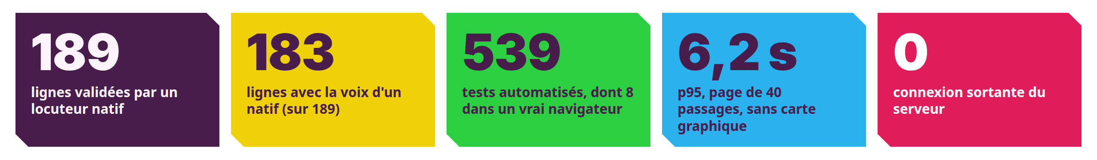
Lecture honnête. La mémoire validée couvre l'environnement de test. Pour tout texte inconnu, le modèle traduit sous contrôle et marque le résultat « automatique » : sa qualité n'est pas celle d'un locuteur natif.


2. Prototype et démonstration reproductible

2.1 Prérequis
Élément | Version | Remarque
Google Chrome ou Chromium | 116 ou plus récent | Le panneau latéral l'exige ; autres navigateurs non testés
Python | 3.10 ou plus récent | Seulement pour le serveur, facultatif (pas de Node.js)
Internet | — | Seulement pour installer Flask la première fois et ouvrir la page de test ; le serveur Amira n'appelle rien vers l'extérieur

2.2 Lancer le serveur (une commande, facultatif)
L'extension agit seule : sa mémoire validée et 130 voix de natifs sont dans le paquet (section 2.3). Le serveur est un renfort : il traduit en plus ce que la mémoire ne connaît pas (modèle).
cd backend
python demo.py # Windows : py demo.py

- La première fois, le script crée son environnement et installe Flask (quelques secondes). Il charge la mémoire validée et les voix, puis affiche Amira (ff) prête sur http://127.0.0.1:5000.
- Il ouvre aussitôt un guide animé dans le navigateur (http://127.0.0.1:5000/guide/) qui montre les étapes suivantes. Sans écran : python demo.py --no-browser.

2.3 Installer l'extension dans Chrome
- Ouvrir chrome://extensions et activer Mode développeur.
- Cliquer sur Charger l'extension non empaquetée et choisir le dossier extension/ du projet, ou le contenu de Amira-Extension.zip une fois extrait (7,2 Mo compressé, 9,3 Mo déplié). Rien à compiler.
- Épingler Amira (icône puzzle, puis punaise).
- Sans serveur, la pastille indique « Prêt · autonome » : la page est traduite par la mémoire validée et lue avec la voix des natifs. Avec le serveur lancé, elle indique « Prêt ».

2.4 Parcours de test
Ouvrir https://safinum.cm/hackathon-test puis cliquer sur l'icône Amira : la pastille doit indiquer « Prêt ». Cliquer sur Traduire.
Étape du parcours de l'épreuve | Ce qu'on observe
Consultation d'un solde | Libellés en fulfulde ; le montant reste identique, chiffre pour chiffre.
Consultation des frais | Libellés de frais traduits seulement s'ils sont validés par un natif ; sinon l'original reste, avec une marque.
Préparation d'un transfert | Champs et consignes traduits. Amira ne clique, ne remplit et ne soumet rien.
Récapitulatif avant confirmation | Total, bénéficiaire et conditions exacts. Voir l'original rétablit la page en un clic.
Erreur ou avertissement de sécurité | Erreurs connues traduites et lues automatiquement (voix d'un natif) ; avertissement de sécurité affiché traduit dans sa version validée seulement.
Contenu inédit | Voir ci-dessous.

Introduire un contenu inédit
Dans la console du navigateur (F12), ou dans le panneau (onglet Traduire, zone « Traducteur rapide ») :
document.body.insertAdjacentHTML('beforeend',
'<p role="alert">Votre demande est en cours de traitement.</p>');

Le message est repéré dès qu'il apparaît, envoyé masqué, puis traduit par le modèle (badge « automatique ») ou laissé en original (badge « à vérifier ») si la confiance est trop faible. Un avertissement de sécurité ou des frais absents de la mémoire validée ne sont pas traduits par le modèle : l'original reste jusqu'à validation par un locuteur natif. Sans serveur (mode autonome), il n'y a pas de modèle : tout texte absent de la mémoire reste en original.
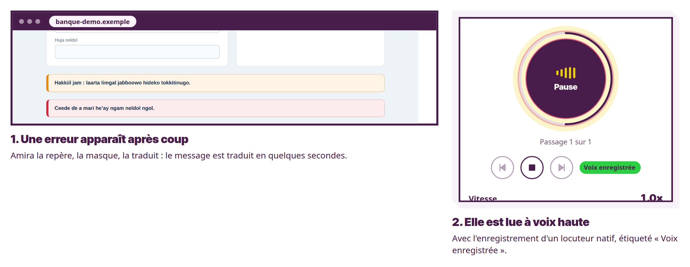
Capture réelle : une erreur apparue après coup est traduite, puis lue (voix enregistrée, lecture automatique active par défaut).

2.5 Avec le modèle de traduction (facultatif, hors dépôt)
Sans le modèle, Amira sert la mémoire validée seule (mode le plus sûr, celui de la démonstration par défaut). Pour activer le modèle (environ 1,9 Go) :
- Depuis backend/ : .venv/bin/pip install --index-url https://download.pytorch.org/whl/cpu torch==2.15.0 && .venv/bin/pip install -r requirements.txt -c constraints.txt.
- Placer les 7 fichiers du modèle dans backend/models/m2m_ff/ (liste et empreinte SHA-256 : backend/docs/MODEL.md) ; vérifier avec sha256sum models/m2m_ff/model.safetensors.
- Relancer python demo.py : le message de démarrage indique « modèle M2M100 + mémoire validée ».

2.6 Reproduire les tests
Ce qu'on vérifie | Commande | Résultat attendu
Serveur | cd backend && .venv/bin/pytest | 435 tests verts
Serveur, vrai modèle | .venv/bin/pytest -m model | 11 tests verts
Extension, unitaires | cd front && npm install && npm test | 69 tests verts
Extension, navigateur réel | npm run test:e2e | 8 tests verts (six types de pages, panne du serveur, changement de langue)
Parcours complet | bash backend/tools/e2e_extension.sh | pastille, page traduite, texte inédit, erreurs lues, 0 connexion sortante



3. Note technique

3.1 Principes de conception
- Fonctionner sans modifier le service : Amira agit sur la page affichée, pas sur son code.
- Masquer avant d'envoyer : aucune valeur financière ne quitte la page.
- Valider avant de traduire : la mémoire d'un locuteur natif passe avant le modèle.
- Préférer l'original au doute : marqueur perdu, statut incertain, erreur réseau, l'original reste affiché.
- Aucun service externe : le serveur est autonome. Une langue = un dossier.

3.2 Architecture
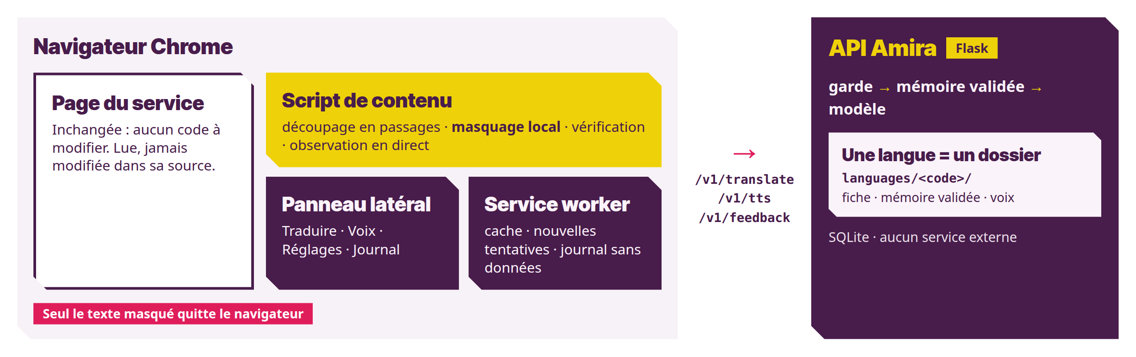
Composant | Rôle | Emplacement
Script de contenu | Découpe la page, masque, applique et vérifie les traductions, observe les nouveaux textes | front/src/content/
Panneau latéral | Traduire, écouter, régler, consulter le journal et signaler | front/src/panel/
Service worker | Cache local, nouvelles tentatives, appels à l'API, journal sans données | front/src/background/
API Amira | Garde, mémoire validée, moteur de traduction, voix, signalements | backend/amira/
Une langue | Fiche, mémoire validée, enregistrements des natifs | backend/languages/<code>/

Extension : Manifest V3 (React 18, TypeScript, Vite). Serveur : Flask et SQLite. Moteur : M2M100 (CPU).

3.3 Le trajet d'un texte
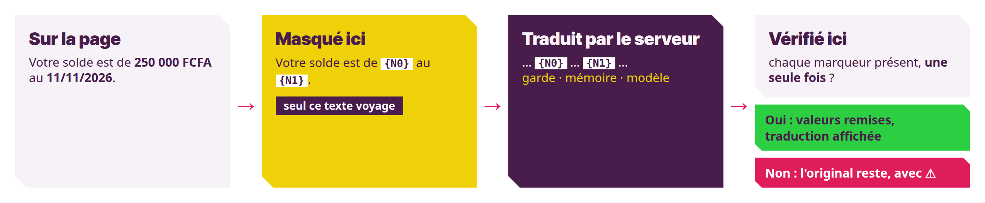
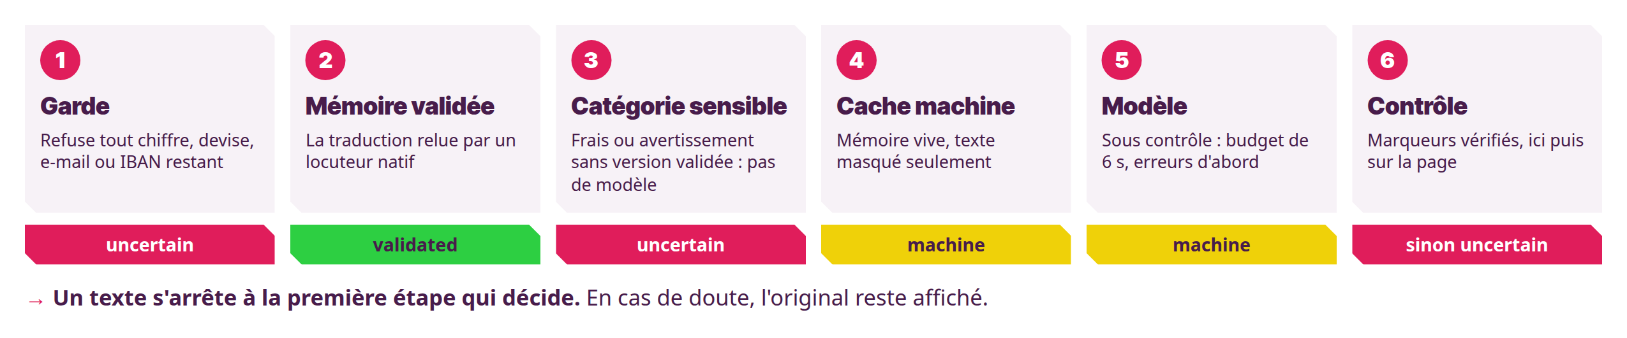
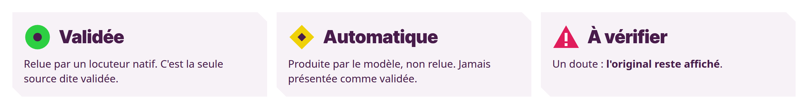

3.4 Modalités d'intégration
- A. Extension de navigateur, sans intégration côté service (prototype). Le service ne reçoit ni script, ni balise, ni modification. L'extension agit seule : mémoire validée et voix des natifs sont dans le paquet (moins de 10 Mo). Si une adresse de serveur est fixée à sa construction, elle ne le consulte que pour ce que la mémoire ne connaît pas ; elle ne contacte rien d'autre.
- B. Déploiement chez l'opérateur. Serveur Amira dans le réseau interne, sans accès à Internet, derrière une passerelle (TLS, authentification, quotas) ; supervision par /v1/health et /v1/ready. En production, AMIRA_ALLOWED_ORIGINS est obligatoire.
- C. Appel de serveur à serveur. Un serveur de l'opérateur appelle l'API en appliquant les mêmes règles de masquage que l'extension ; si AMIRA_API_KEYS est défini, l'en-tête X-Amira-Key est exigé.
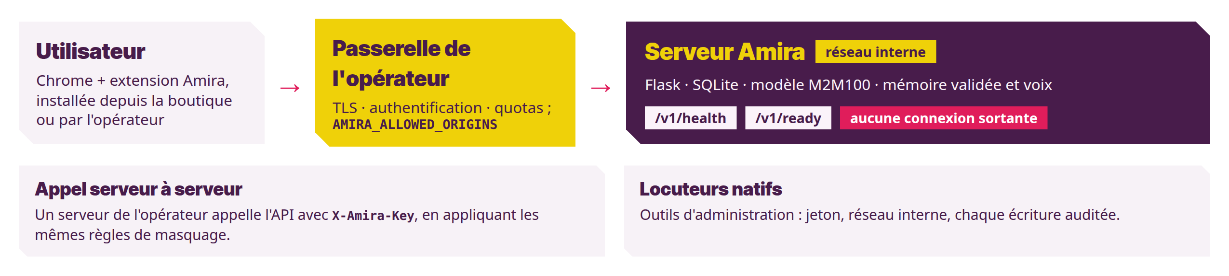
Ce que le service cible doit fournir : rien. Amira a été testée sur des pages simples, une application d'une seule page, une fenêtre modale, une notification éphémère, une iframe avec shadow DOM et un site qui change de langue.

3.5 Contrat d'API
Point d'accès | Rôle
GET /v1/health, GET /v1/ready | Le service vit ; prêt quand le modèle et la base sont chargés (503 avant)
GET /v1/capabilities | Langues, variétés, voix disponibles
POST /v1/translate | Traduit 1 à 40 passages masqués (1 000 caractères au plus chacun) : status, confidence, origin pour chacun
POST /v1/tts | Voix d'un passage : enregistrement d'un natif (audio/mp4) ou 204 s'il n'y en a pas
POST /v1/feedback | Signalement d'une traduction avec correction proposée (masquée)
/v1/admin/* | Outils des locuteurs natifs (jeton obligatoire, écritures auditées)

Sens autorisés : fr>ff, en>ff, ff>fr, ff>en ; jamais fr>en. Contrat complet : backend/docs/openapi.yaml, vérifié par les tests.

3.6 Sécurité et préservation des informations financières
Risque | Mesure
Fuite d'une valeur financière | Masquage local non désactivable, puis garde du serveur (chiffres Unicode, devises, e-mails, IBAN)
Montant ou condition altérés | Marqueurs vérifiés sur le serveur puis sur la page ; sinon original conservé
Avertissement de sécurité ou frais mal traduits | Jamais traduits par le modèle : version validée seulement
Texte conservé dans les journaux | Journaux sans texte (méthode, chemin, code, durée, compteurs) ; signalements et textes non reconnus purgés après 90 jours
Appel sortant du serveur | Aucun : test avec connexions sortantes interdites, et 0 connexion mesurée sur le parcours complet
Abus de l'API | Limite de débit (600 requêtes par minute et par adresse), clés d'API, origines autorisées, tailles limitées
Accès aux outils des natifs | Jeton Bearer, réseau interne seulement, audit de chaque écriture
Lecture de ce que fait l'utilisateur | Amira ne lit ni cookies, ni jetons, ni saisies ; elle ne clique, ne remplit et ne soumet rien
Permissions de l'extension | sidePanel, storage, scripting, activeTab ; sites : safinum.cm et le serveur ; autres sites demandés à l'utilisateur, une fois

3.7 Performances mesurées
Machine : Intel Core i7-6820HQ (4 cœurs), 15,8 Go de RAM, processeur seul. Requêtes complètes, cache vide, 10 essais.
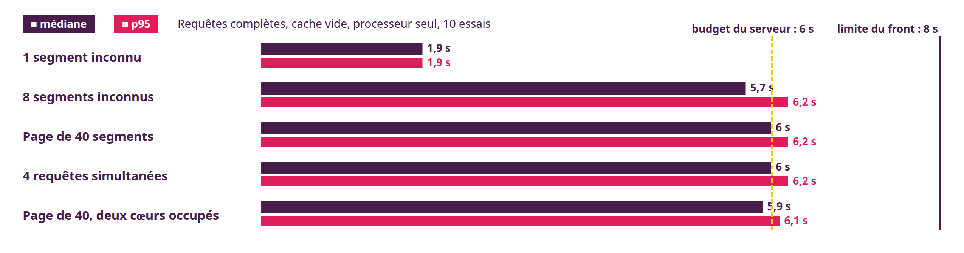
Les textes connus sont servis en quelques millisecondes. Le moteur traite ce qui tient dans le budget de 6 s ; le reste revient uncertain, et les visites suivantes complètent grâce au cache. Mémoire vive avec le modèle : environ 2,7 Go au maximum. Le front coupe à 8 s : le p95 reste en dessous.

3.8 Limites connues
- Navigateurs : testé sur Chrome et Chromium ; tests de bout en bout sous Linux seulement.
- Qualité du modèle : il n'est pas un locuteur natif. Sur 56 phrases de référence, 17 (30,4 %) sont identiques à la référence humaine après normalisation de la casse et de la ponctuation finale ; ses sorties restent donc marquées « automatique ». Les seuils de confiance (0,5 vers le fulfulde, 0,7 depuis le fulfulde) ne sont pas calibrés avec un natif.
- Textes sensibles inédits : un avertissement de sécurité ou des frais absents de la mémoire restent en original (choix de sécurité).
- Noms propres : le serveur ne peut pas reconnaître un nom que l'extension n'a pas masqué.
- Débit du moteur : sur processeur seul, environ 4 à 8 passages inconnus par requête ; les pages riches se complètent sur plusieurs visites.
- Voix : les navigateurs n'ont pas de voix fulfulde ; 6 lignes de la mémoire sur 189 n'ont pas encore d'enregistrement. Le paquet autonome embarque 130 passages (en priorité les messages d'erreur et d'avertissement) pour tenir dans 10 Mo ; le serveur, lui, sert toutes les voix.
- Mode autonome : sans serveur, pas de modèle ; un texte inconnu reste en original, et le signalement d'une traduction exige un serveur.
- Interface : le panneau est en français et en anglais ; texte dessiné dans des images non traduit ; dictée vocale prévue mais désactivée.


4. Langues prises en charge et validation linguistique

4.1 Langue prise en charge
Élément | Valeur
Langue nationale | Fulfulde (code ff)
Variété | Fulfulde de l'Adamaoua (Ngaoundéré) ; les fiches prévoient aussi Garoua et Maroua
Sens de traduction | français → fulfulde, anglais → fulfulde, fulfulde → français, fulfulde → anglais
Détection | Langue de la page détectée automatiquement (fulfulde reconnu à ses lettres propres ɓ ɗ ƴ ŋ)
Voix | Enregistrements de locuteurs natifs, phrase par phrase

Aucun mot de fulfulde n'est écrit, généré ni deviné par notre code. Tout vient d'un fichier relu par un locuteur natif ; un test automatique vérifie qu'aucun texte fulfulde n'est codé en dur.

4.2 Méthode de validation
Source | Nature | Statut
Mémoire validée (gold.csv) | 189 lignes associant français, anglais et fulfulde ; 81 lignes lues sur la page de test, les autres anticipent d'autres écrans | Écrite et relue par un locuteur natif de l'équipe ; seule source dite validée
Voix des natifs | 183 lignes sur 189 ont un enregistrement | Voix du locuteur natif, jouée telle quelle
Modèle de traduction | M2M100 affiné pour le fulfulde, pour les textes que la mémoire ne connaît pas | Automatique : jamais présenté comme validé

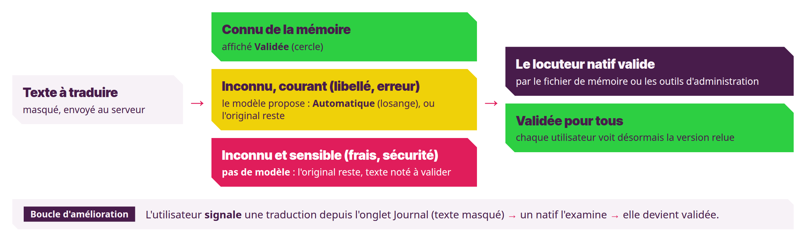
En pratique. Le serveur tient deux listes de travail pour les natifs : textes sensibles demandés sans traduction, passages à enregistrer. Toute écriture est inscrite dans un journal d'audit.
Ce qui ne doit jamais changer | Mesure
Un montant, une devise, un numéro, une date | Jamais traduits : masqués puis remis à l'identique ; une ligne de mémoire qui traduirait un nombre est refusée à l'import
Une condition ou un frais | Version validée seulement
Un avertissement de sécurité | Version validée seulement ; sinon l'original reste
Le bénéficiaire (nom, numéro) | Valeurs masquées puis remises ; le serveur ne les voit jamais
Le sens général | Un marqueur perdu, ajouté ou dupliqué par le modèle fait garder l'original

4.3 Exemples de lignes validées
Français | Fulfulde validé
Votre compte | Siggorɗe maaɗa
Solde disponible | Ceede ɗe a mari jonta
Effectuer un transfert | Neldugo ceede
Transfert impossible pour le moment. Veuillez réessayer plus tard. | Neldol fotay jonta. Fuɗɗutu fahin ɓaawo.
Alerte de sécurité : vérifiez le numéro du bénéficiaire avant de continuer. | Hakkiil jam : laarta limgal jaɓɓoowo hideko tokkitinugo.

4.4 Ce que nous ne prétendons pas
- La traduction automatique n'est pas de la traduction native : elle est toujours marquée et ne traduit jamais un avertissement de sécurité ni des frais.
- La couverture validée est celle de l'environnement de test et d'écrans anticipés ; tout autre texte dépend du modèle.
- Une seconde relecture indépendante (idéalement d'une autre variété) est la première amélioration à apporter.

4.5 Protocole de vérification pour des personnes compétentes
- Relire la mémoire : backend/languages/ff/gold.csv (colonnes fr, en, ff, variantes, écran d'origine).
- Contrôler en priorité les lignes de type message (erreurs, avertissements) et les libellés de frais et de sécurité.
- Tester en direct : cliquer sur Traduire et comparer chaque libellé au fichier ; les badges disent la source.
- Introduire un contenu inédit (section 2.4) : le résultat doit être marqué « automatique » ou laissé en original.
- Signaler un défaut depuis l'onglet Journal : il est inscrit pour validation, sans texte réel.


5. Déclaration des composants et licences

5.1 Notre contribution technique propre
Réalisation | Description
Moteur de masquage | Reconnaît montants, devises, numéros, dates, e-mails, références, IBAN et noms ; marqueurs numérotés ; restitution des valeurs
Découpage et observation de page | Passages cohérents malgré les balises imbriquées ; pages simples, application d'une seule page, modales, iframes, shadow DOM ; repère les textes apparus après le chargement
Vérification | Contrôle des marqueurs, balises, statuts et seuils ; retour à l'original au moindre doute
Garde et chaîne de décision du serveur | Refus de toute trace de valeur sensible ; garde, mémoire validée, catégories sensibles, cache, moteur contrôlé, incertain
Mémoire validée et voix | Format du fichier de mémoire, import avec refus argumentés, rechargement à chaud ; pipeline des enregistrements et clé stable par passage
Panneau, API et architecture | Panneau latéral accessible, contrat d'API vérifié par les tests, « une langue = un dossier », guide d'installation animé
Affinage du modèle | Adaptation de M2M100 au fulfulde de l'Adamaoua en deux étapes (hors dépôt)

Ordre de grandeur : environ 5 400 lignes pour l'extension, 2 000 pour le serveur et ses outils, 3 700 de tests.

5.2 Composants tiers
Composant | Version | Licence | Usage
React, React DOM | 18.3.1 | MIT | Interface du panneau
Inter Tight, Noto Sans (@fontsource) | 5.3.0 | SIL OFL 1.1 | Polices, embarquées (aucun CDN)
Flask (Werkzeug, Jinja2, click…) | 3.1.3 | BSD-3-Clause | Serveur web
gunicorn | 27.0.0 | MIT | Service durable
python-dotenv | 1.2.4 | BSD-3-Clause | Configuration
SQLite | bibliothèque standard de Python | domaine public | Base de données
Transformers (tokenizers, safetensors, huggingface_hub) | 5.22.2 | Apache-2.0 | Exécution du modèle (hors ligne)
sentencepiece | 0.2.3 | Apache-2.0 | Tokenizer de M2M100
PyTorch (CPU), NumPy | 2.15.0 ; 2.5.4 | BSD-3-Clause | Calcul du modèle

Outils de développement et de test, non livrés en production : Vite, TypeScript, Vitest, Playwright, sharp (MIT ou Apache-2.0) ; pytest, PyYAML, jsonschema (MIT) ; pip-audit (Apache-2.0). Versions exactes : backend/requirements.txt, backend/constraints.txt, front/package.json ; relevés : backend/LICENSES.md.

5.3 Modèle de traduction et données
Élément | Origine | Licence
Modèle livré : M2M100, version 418M, affiné pour le fulfulde | Modèle de base publié par Meta (huggingface.co/facebook/m2m100_418M) ; affinage par l'équipe | MIT, vérifiée
Affinage, étape 1 | Jeu de données FredMike23/french-FULFULDE-ADAMAOUA (Hugging Face) | MIT, vérifiée
Affinage, étape 2 et mémoire validée | Textes de l'environnement de test, traduits et corrigés par le locuteur natif de l'équipe | Création de l'équipe
Enregistrements des natifs | Locuteur natif de l'équipe | Création de l'équipe

Licence MIT du modèle. Elle autorise l'usage, y compris commercial, la modification et la distribution, à condition de conserver la mention de la licence (avis de droit d'auteur et texte de la licence MIT). Cette mention figure dans backend/LICENSES.md. Le modèle affiné n'est pas dans le dépôt (1,9 Go) ; son empreinte SHA-256 est dans backend/docs/MODEL.md.

5.4 Services externes
Aucun dans le produit livré : le serveur n'appelle aucun service externe et l'extension ne contacte que l'adresse du serveur fixée à sa construction. Pendant l'installation, pip télécharge Flask depuis le dépôt public des paquets Python ; la page de test du concours est servie par safinum.cm.


6. Configuration, intégration et exploitation

6.1 Configuration du serveur
Toute la configuration passe par des variables AMIRA_* (fichier .env, jamais commité ; modèle : backend/.env.example).
Variable | Défaut | Rôle
AMIRA_ENV | production | development ouvre le CORS à toute extension ; hors développement, `AMIRA_ALLOWED_ORIGINS` est obligatoire
AMIRA_ALLOWED_ORIGINS | vide | Identifiant de l'extension publiée : chrome-extension://<id>
AMIRA_LANGUAGE | ff | Langue cible de l'installation : un dossier languages/<code>/
AMIRA_ENGINE | m2m100 | m2m100 (modèle local) ou memory (mémoire validée seule)
AMIRA_MODEL_DIR | models/m2m_ff | Dossier du modèle
AMIRA_GOLD_VALIDATOR | vide | Si défini, le CSV de mémoire est rechargé dès qu'il change, sans redémarrer
AMIRA_MIN_CONFIDENCE, _FROM_FF | 0,5 ; 0,7 | Seuils de confiance vers / depuis la langue cible
AMIRA_ENGINE_BUDGET_S | 6 | Budget du moteur par requête (le front coupe à 8 s)
AMIRA_ADMIN_TOKENS | vide | Jetons des outils des natifs ; vide = administration fermée
AMIRA_API_KEYS | vide | Si défini, tout appel sans origine d'extension autorisée doit porter X-Amira-Key
AMIRA_RATE_LIMIT_PER_MIN | 600 | Requêtes par minute et par adresse
AMIRA_TRUSTED_PROXIES | 0 | Proxys de confiance devant le service ; à régler seulement si le service n'est joignable que par eux
AMIRA_DB_PATH, AMIRA_RECORDINGS_DIR | data/…, media/… | Base SQLite et enregistrements servis

Extension : VITE_AMIRA_API_URL (adresse du serveur, fixée à la construction ; sans elle, l'extension fonctionne en simulation) et VITE_AMIRA_LANGUAGE (langue cible, ff par défaut).

6.2 Installation complète du serveur
cd backend
python3 -m venv .venv
.venv/bin/pip install --index-url https://download.pytorch.org/whl/cpu torch==2.15.0
.venv/bin/pip install -r requirements-dev.txt -c constraints.txt
cp .env.example .env
.venv/bin/python -m tools.import_gold languages/ff/gold.csv --validator natif-1
.venv/bin/gunicorn -w 1 --threads 4 -b 127.0.0.1:5000 wsgi:app

6.3 Intégration finale chez un opérateur
- Serveur : installer comme ci-dessus sur une machine du réseau interne, sans accès à Internet ; placer le modèle et vérifier son SHA-256.
- Configuration : AMIRA_ENV=production, AMIRA_ALLOWED_ORIGINS=chrome-extension://<id>, AMIRA_ADMIN_TOKENS, AMIRA_API_KEYS si des serveurs appellent l'API, AMIRA_TRUSTED_PROXIES selon la passerelle.
- Passerelle : TLS, authentification et quotas devant 127.0.0.1:5000 ; le serveur ne doit être joignable que par elle.
- Extension : VITE_AMIRA_API_URL=https://amira.interne.exemple npm run build, puis publier dist/ ; les sites du service sont autorisés par l'utilisateur, une fois.
- Supervision : surveiller /v1/health et /v1/ready.
- Mémoire : charger la mémoire validée ; AMIRA_GOLD_VALIDATOR permet les mises à jour sans redémarrage.
- Vérification : bash backend/tools/e2e_extension.sh (pastille, page traduite, texte inédit, lecture, aucune connexion sortante, journal sans texte).

6.4 Exploitation
- Déploiement : gunicorn, un seul processus et 4 threads (le modèle, environ 2,7 Go au maximum, n'est chargé qu'une fois) ; /v1/ready répond 503 pendant le chargement.
- Remplacer le modèle : placer le dossier, python -m tools.check_model --model <dossier> (comparaison à la référence d'intégrité de la machine), vérifier le SHA-256, pointer AMIRA_MODEL_DIR, redémarrer, relancer pytest -m model.
- Mettre à jour la mémoire : éditer le CSV ; avec AMIRA_GOLD_VALIDATOR, le serveur le recharge (un CSV mal formé est ignoré, l'ancienne mémoire reste).
- Sauvegarder : sqlite3 data/amira.sqlite3 ".backup <destination>" (cohérent pendant que le service tourne) et copier le dossier des enregistrements.
- Purger : flask --app amira purge ; la purge tourne aussi à chaque démarrage (90 jours par défaut).

6.5 Ajouter une langue
Une installation sert une langue cible. Tout ce qui en dépend vit dans un dossier côté serveur et un fichier côté extension ; le moteur, la garde, le masquage et l'API ne changent pas. Remplacer xx par le code de la langue (2 ou 3 lettres, ISO 639).
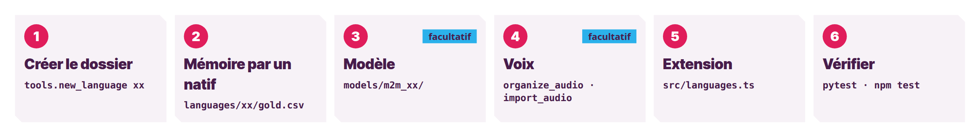
- Créer le squelette, depuis backend/ : python -m tools.new_language xx --variety nord,sud. La mémoire est vide : rien n'est écrit dans la langue.
- Faire écrire la mémoire par un locuteur natif : languages/xx/gold.csv, mêmes colonnes que celui du fulfulde ; valeurs variables {V1}, {V2} identiques dans les trois langues ; un nombre n'est jamais traduit. python -m tools.import_gold languages/xx/gold.csv --validator <nom> --language xx liste les lignes refusées avec la raison.
- Le modèle (facultatif) : déposer le modèle M2M100 affiné dans backend/models/m2m_xx/ ; son tokenizer doit connaître le code de la langue, sinon le moteur refuse de charger avec une erreur claire. Sans modèle, Amira sert la mémoire validée seule et garde l'original pour le reste.
- Les voix (facultatif) : python -m tools.organize_audio <dossier> languages/xx/gold.csv languages/xx/audio --language xx, puis python -m tools.import_audio languages/xx/audio languages/xx/gold.csv --validator <nom> --language xx.
- L'extension, depuis front/ : une entrée dans src/languages.ts (code, noms, préfixes de l'attribut lang, lettres propres, variété par défaut), translate.target et translate.varieties.<variété> dans src/locales/fr.json et en.json, puis VITE_AMIRA_LANGUAGE=xx npm run build.
- Lancer et vérifier : AMIRA_LANGUAGE=xx python demo.py --language xx, puis pytest et npm test ; un test sert une langue ajoutée de bout en bout.
Règles à ne pas contourner. Aucun mot de la langue n'est écrit, généré ou deviné par le code : tout vient d'un locuteur natif. Une traduction n'est validated que si elle vient de la mémoire. Une langue par installation : pour en servir deux, deux serveurs et deux extensions. Le panneau n'est traduit qu'avec un natif.


7. Passage à l'échelle

7.1 Étendre à de nouvelles langues
Ce qui existe. Ajouter une langue consiste à créer un dossier côté serveur et à ajouter une entrée côté extension (section 6.5). Un test vérifie qu'une langue ajoutée est servie de bout en bout, sans toucher au moteur, à la garde ni à l'API.
Besoin | Pourquoi | Effort
Un ou plusieurs locuteurs natifs | Écrire et relire la mémoire validée ; aucune traduction n'est inventée | Le facteur limitant : le squelette prend une demi-journée, la validation prend le temps du locuteur
Une mémoire validée (gold.csv) | Source des traductions validées ; couvre d'abord l'environnement cible | Quelques centaines de lignes pour un premier service
Des voix (facultatif) | Voix de natifs, faute de voix de synthèse dans les navigateurs | Une séance d'enregistrement par langue
Un modèle qui connaît la langue (facultatif) | Traduire au-delà de la mémoire ; le tokenizer doit connaître le code de la langue | Affinage ou modèle existant
Une entrée dans `languages.ts` | Lettres propres, noms, variété | Quelques lignes


Langues envisagées. Ghomálá', ewondo, duala, bassa, bulu et pidgin sont prévus par le projet ; aucune n'est validée à ce jour. À notre connaissance, M2M100 ne les connaît pas : chacune démarrerait en mémoire validée seule (le mode le plus sûr), avec un modèle affiné à fournir pour traduire au-delà de la mémoire.
Ordre proposé. Une langue à la fois, en commençant par celle pour laquelle un locuteur natif est disponible pour valider chaque ligne, puis un second relecteur indépendant. Une langue sans validation n'est pas publiée.

7.2 Ce qui est limité aujourd'hui, et la réponse
Limite actuelle | Conséquence | Réponse prévue
Débit du moteur sur processeur seul (environ 4 à 8 passages inconnus par requête) | Une page riche se complète sur plusieurs visites | Processeur graphique, ou moteur quantifié (gain annoncé de 3 à 4 fois sur processeur ; décision à rouvrir)
Un seul modèle chargé par processus | Les requêtes simultanées se partagent le moteur | Plusieurs serveurs derrière la passerelle ; la mémoire validée répond en quelques millisecondes
SQLite | Une seule machine écrit | Schéma en SQL standard : passage à PostgreSQL prévu
Limiteur de débit et cache en mémoire d'un processus | Non partagés entre serveurs | Quotas de la passerelle ; cache partagé si nécessaire
Administration par API | Les natifs n'ont pas d'écran dédié | Interface web de validation pour les natifs

